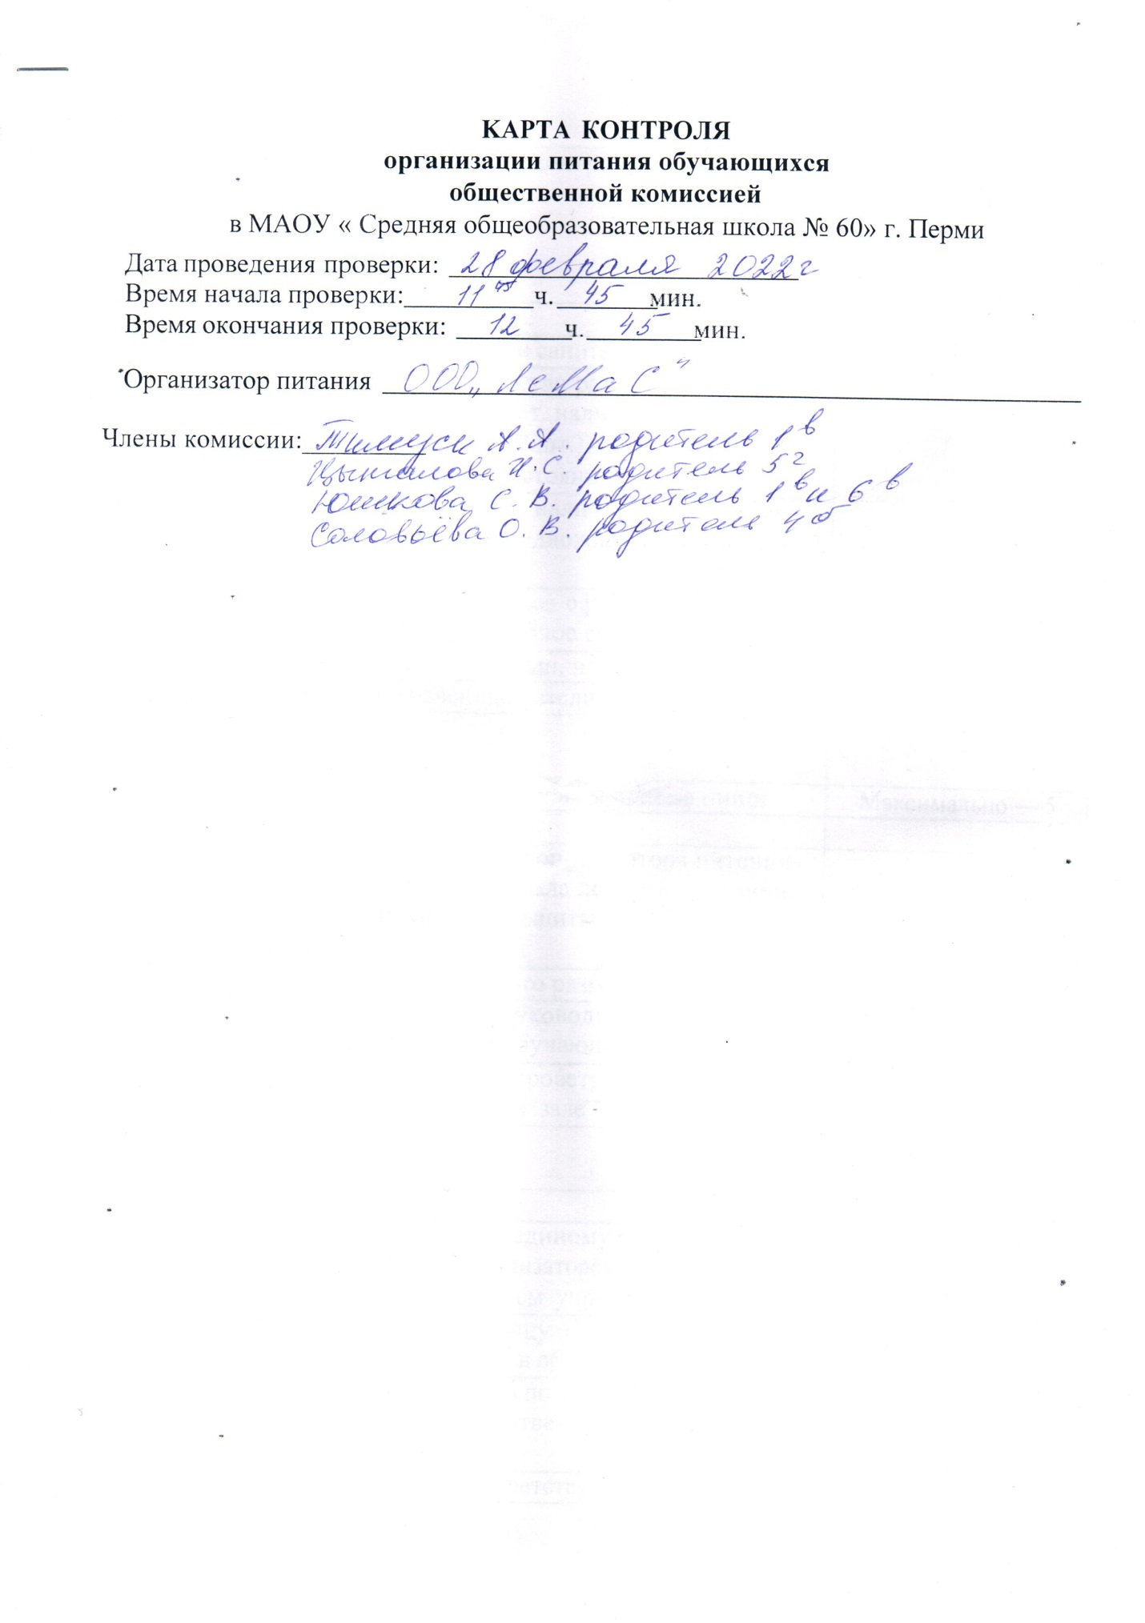

C:\Users\adm\AppData\Local\Temp\pcfax\pfv10760\безымянный000.tif

C:\Users\adm\AppData\Local\Temp\pcfax\pfv10760\безымянный001.tif

C:\Users\adm\AppData\Local\Temp\pcfax\pfv10760\безымянный002.tif